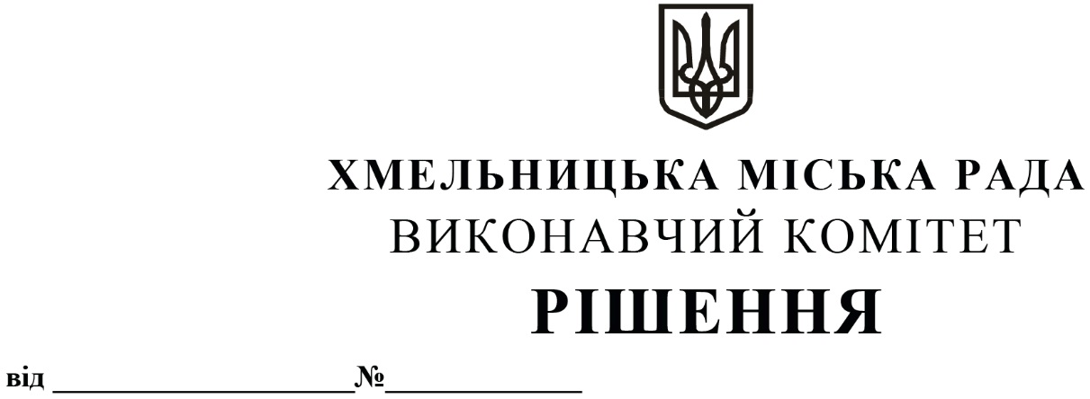
Про продовження управлінню праці
та соціального захисту населення
договору оренди нежитлових приміщень
міської комунальної власності по
вул. Проскурівського підпілля, 32
без проведення аукціону

Розглянувши клопотання управління праці та соціального захисту населення, керуючись законами України «Про місцеве самоврядування в Україні», «Про оренду державного та комунального майна» (№157- ІХ), згідно з Порядком передачі в оренду державного та комунального майна, затвердженим постановою Кабінету Міністрів України від 03.06.2020 № 483, виконавчий комітет міської ради

В И Р І Ш И В:

1. Продовжити управлінню праці та соціального захисту населення договір оренди нежитлових приміщень загальною площею 766,1 кв.м по вул. Проскурівського підпілля, 32 без проведення аукціону для розміщення управління праці та соціального захисту населення Хмельницької міської ради строком на два роки і одинадцять місяців.

2. Управлінню комунального майна, яке діє від імені виконавчого комітету Хмельницької міської ради, отримувачу коштів та орендарю продовжити договір оренди нерухомого майна після затвердження сесією міської ради примірного договору оренди та Методики розрахунку орендної плати.

3. Контроль за виконанням рішення покласти на заступника міського голови В. Гончарука.

Міський голова О. СИМЧИШИН

